Casos de teste válido 05: “Como gestor de loja quero criar a entidade cliente”

* Irei testar o menu de criação de clientes verificando a entrada de informações
* verificar se o e-mail e telemóvel são válidos
* verificar se os clientes criados se mantém no sistema
* verificar se há validação para username e data de nascimento
* Verificar se a data de criação é gerada automaticamente

Resultados esperados

Cliente criado com sucesso!

Resultados obtidos

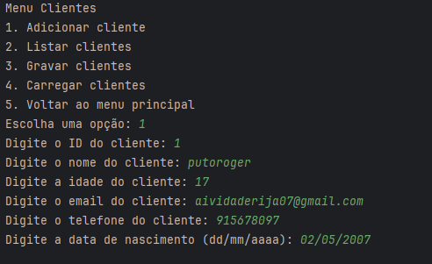

Casos de teste válido 06 : “Como gestor de loja quero verificar se os clientes se mantêm no sistema”

* Irei testar o menu de criação de clientes verificando a entrada de informações
* verificar se os clientes criados se mantém no sistema

Resultados esperados

os clientes mantêm-se no sitema

Resultados obtidos

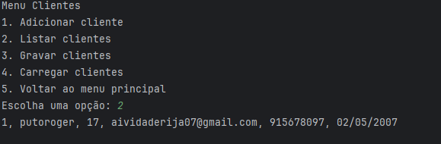

Caso de teste válido 07 “Como gestor de loja quero guardar os clientes criados”

* Irei testar o menu de criação de clientes verificando a entrada de informações
* verificar se é possível gravar clientes

Resultados esperados

Clientes gravados com sucesso

Resultados obtidos

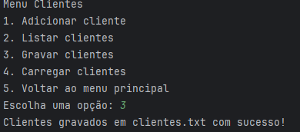

Casos de teste inválido 08: “Como gestor de loja quero criar um cliente”

* Irei testar o menu de criação de clientes verificando a entrada de informações
* verificar se o e-mail e telemóvel são válidos
* verificar se os clientes criados se mantém no sistema
* verificar se há validação para username e data de nascimento

Resultados esperados

erro:intrdoduza uma data de nascimento e e-mail válidos

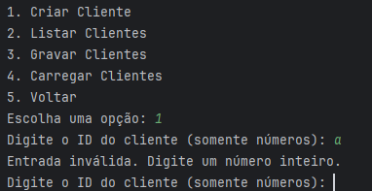

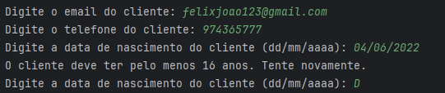

Caso de teste inválido 09:”Como gestor de loja quero criar um cliente”

* Irei testar o menu de criação de clientes verificando a entrada de informações
* verificar se o Id introduzido é válido

Resultados esperados:

erro este ID já existe

erro introduza um ID válido (número inteiro)

